# Опыт-эксперимент

# «Можно ли набрать воду в бутылку горлышком вниз?»

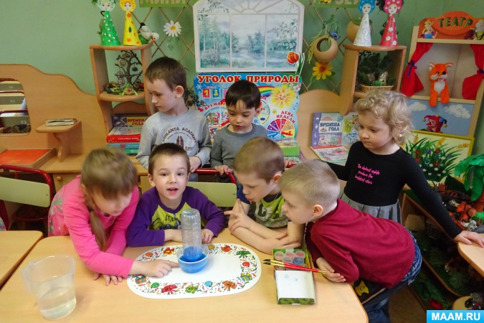

**Цели:**

- развивать у детей познавательную активность, интерес к экспериментальной деятельности;

- поощрять стремление детей принимать самое активное участие в экспериментальной деятельности;

- развивать у детей любознательность и наблюдательность;

- закреплять у детей представления о свойствах воды;

- поощрять стремление детей самостоятельно формулировать выводы на основании наблюдений во время экспериментальной деятельности;

- закреплять у детей понятия о соблюдении Правил безопасного поведения во время экспериментальной деятельности.

**Материал для проведения опыта – эксперимента:**

- сосуды с холодной водопроводной водой;

- пластиковая бутылочка с горячей водой;

- гуашевые краски и кисти;

- прозрачный сосуд для проведения эксперимента.

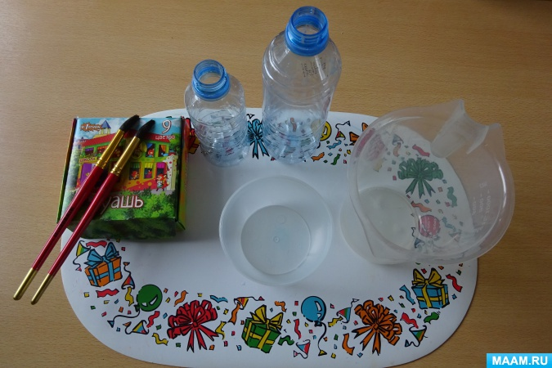

**Описание опыта – эксперимента.**

Перед опытом вспоминаем с ребятами Правила работы с водой:

*«Коль с водой имеем дело, рукава засучим смело.*

*Если разлилась вода – тряпка под рукой всегда!»*

Вспоминаем с ребятами о свойствах воды.

Обобщаю ответы ребят, обращаю их внимание на то, что вода всегда течёт сверху вниз.

Предлагаю привести примеры (набираем воду из крана, наливаем из чайника, графина, пакета).

**Вопросы ребятам:**

- А может ли быть наоборот?

- Сможем ли мы набрать воду в бутылочку, если держать её горлышком вниз?

Ребята высказывают свои предположения, строят догадки.

Предлагаю ребятам свои высказывания экспериментальным путём.

Ребята всегда самостоятельно проводят опыты – эксперименты, но под руководством педагога.

1. Ребята аккуратно наливают воду в сосуды для проведения опыта, подкрашивают воду гуашью голубого цвета.

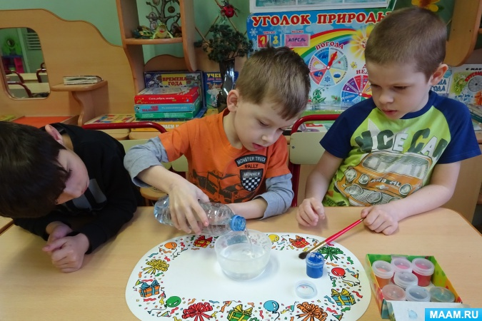

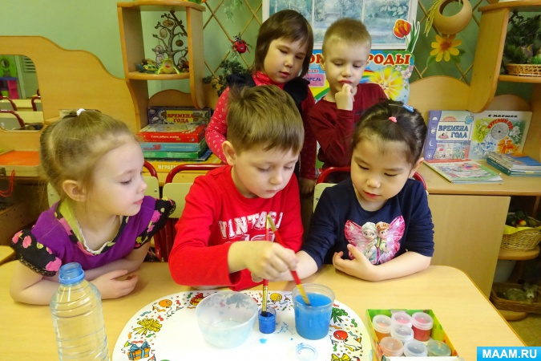

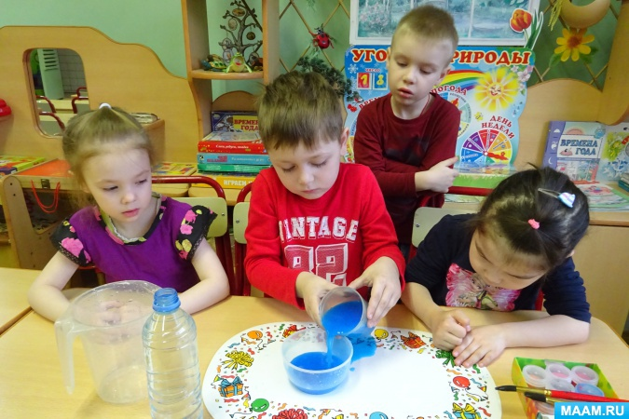

2. Очень осторожно выливают горячую воду из нагретой пластиковой бутылочки.

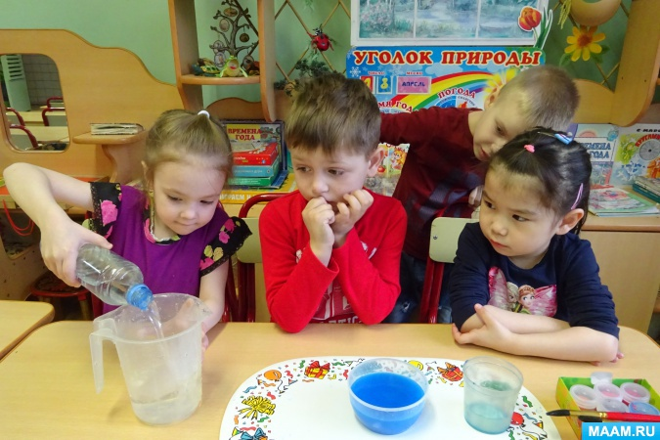

3. Аккуратно, не спеша опускают горлышко нагретой бутылочки в сосуд с холодной водой.

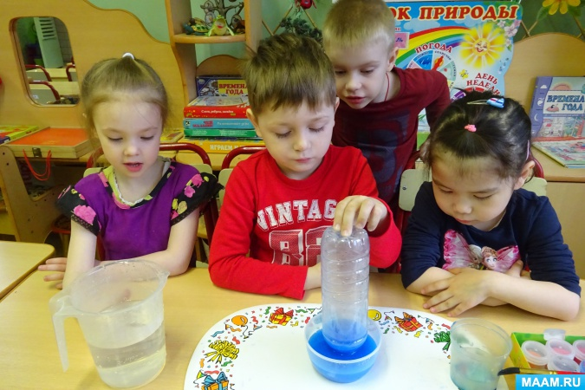

Важно следить за тем, чтобы в бутылочку при погружении в холодную воду не попадал воздух, и опускать бутылочку надо по мере засасывания воды.

4. Начинаются наблюдения.

Ребята терпеливо, с большим интересом наблюдают за ходом эксперимента.

Обсуждают происходящее, высказывают свои предположения о том, почему так происходит – вода постепенно поднимается вверх.

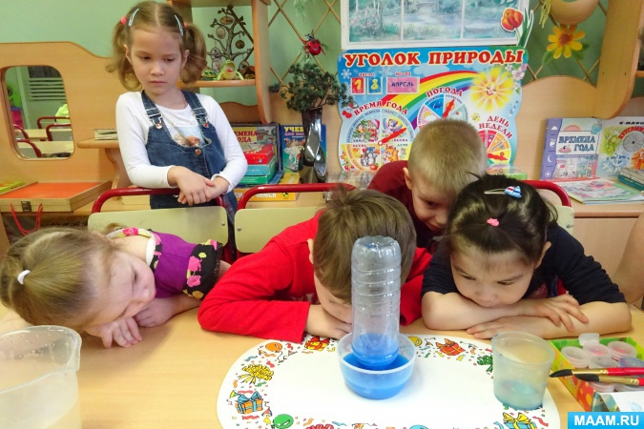

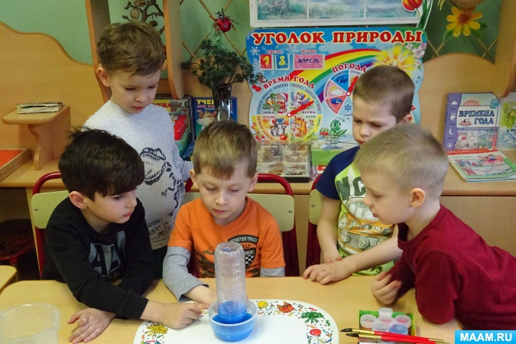

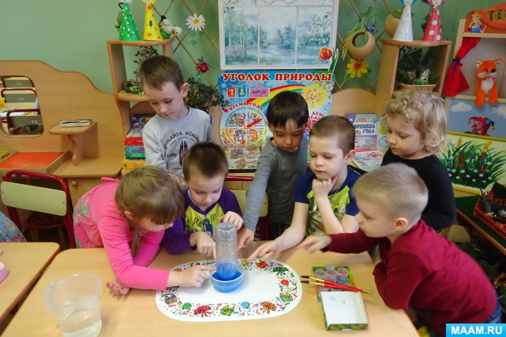

**Вывод.**

Вода поднимается вверх!

При нагревании бутылочки воздух внутри неё согревается.

При опускании прогретой бутылочки в холодную воду, она начинает быстро остывать, а вместе с ней остывает и нагретый воздух внутри неё. Остывая, воздух всасывает подкрашенную воду внутрь.

Вода будет подниматься всё выше до тех пор, пока температура бутылочки и воды не сравняется.

Для ребят – это опыт фокус!